安装git：

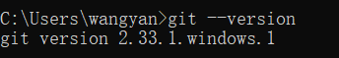

使用git之前的最小配置：

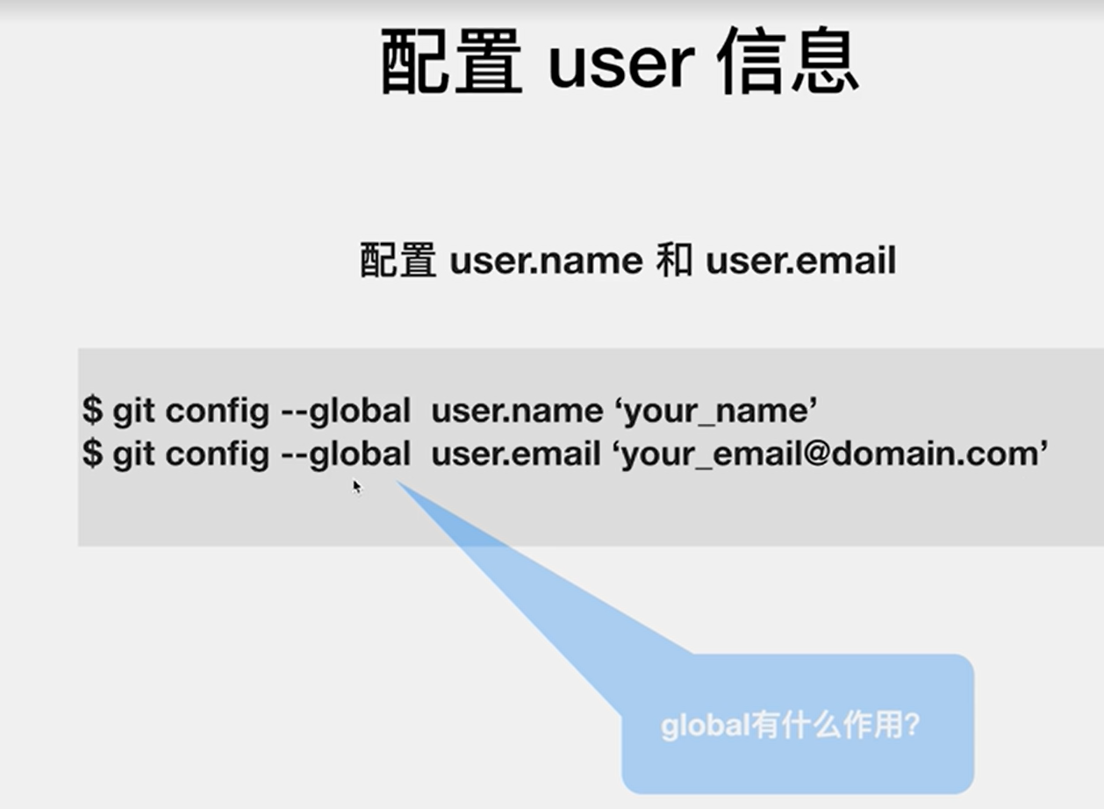

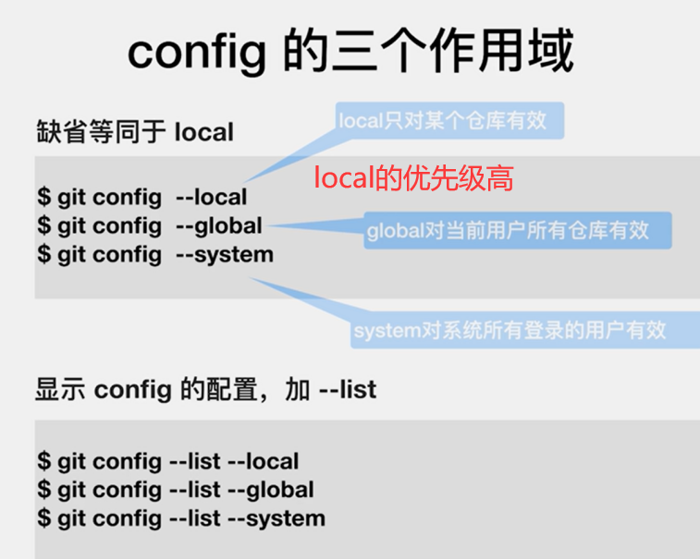

创建第一个仓库并配置local用户信息：

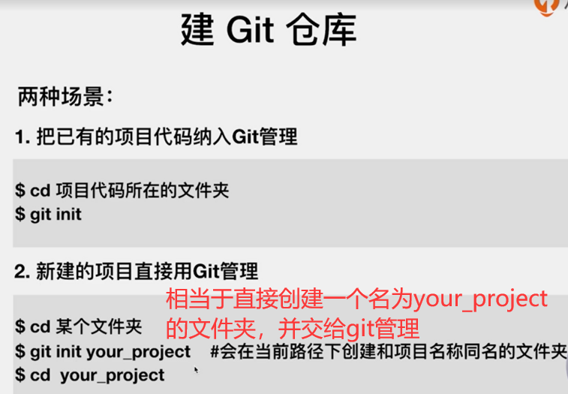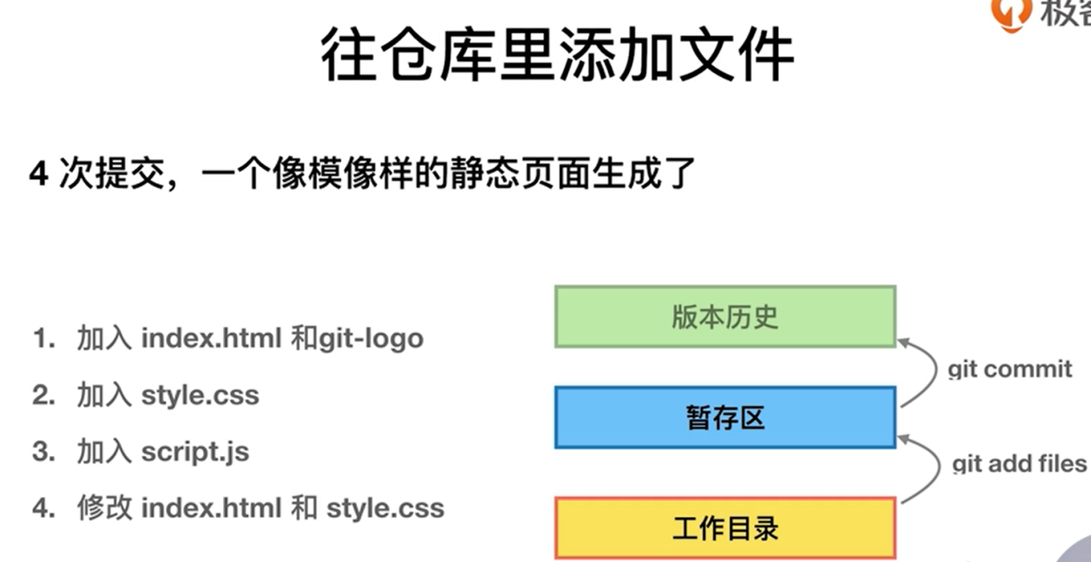

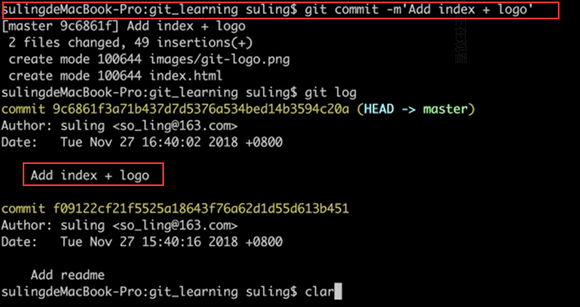

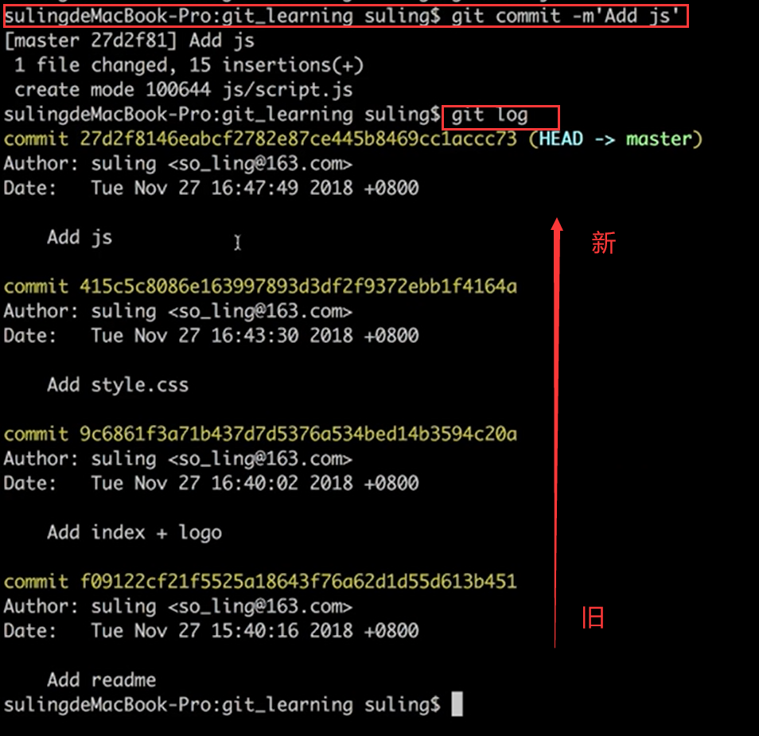



git add -u：将已经被git管理了的文件全部add而不用指定文件名，比如之前多个文件已经被git管理并提交，后来这些文件被修改了，就可以用这种方法直接全部提交。

给文件重命名的简单方法：

以下是复杂方法(一般方法，直接在工作目录重命名，然后删除原来文件在暂存区的副本)

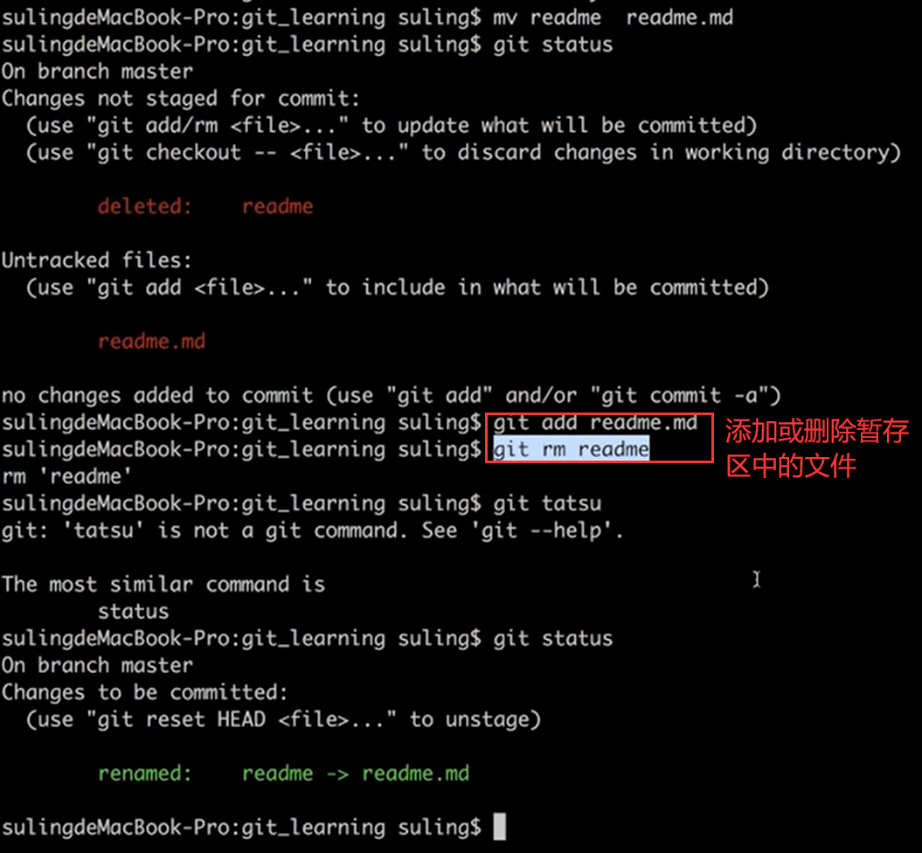

简便方法：

git mv xxx xxx 这样就可以将工作目录和暂存区中的文件重命名，然后在手动提交

git log用法：

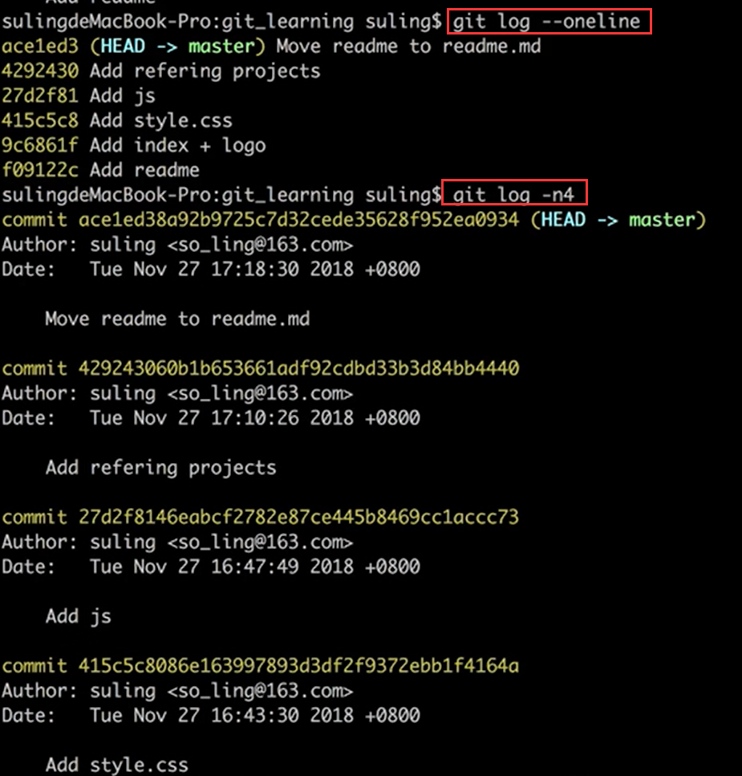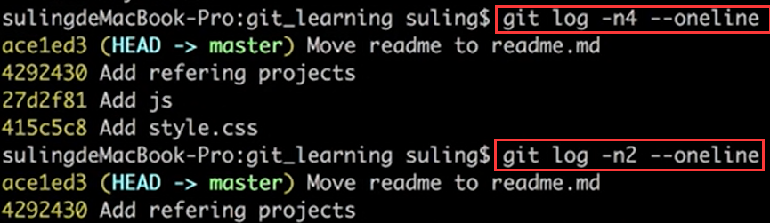

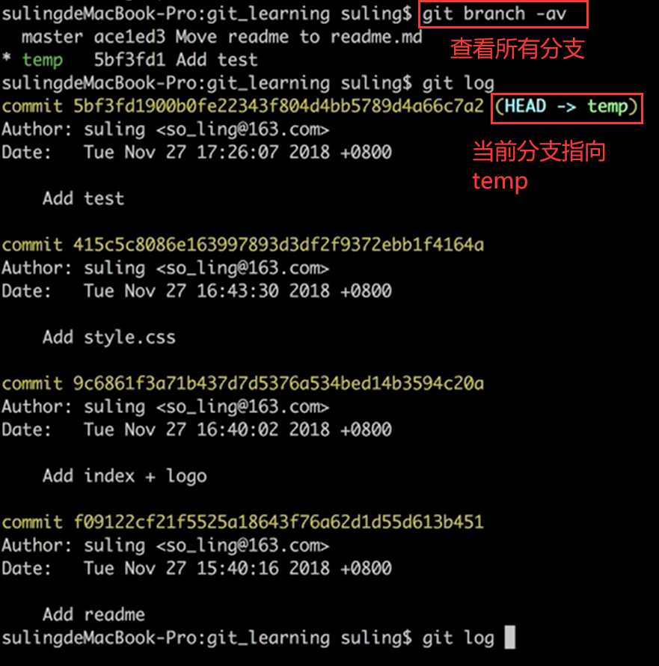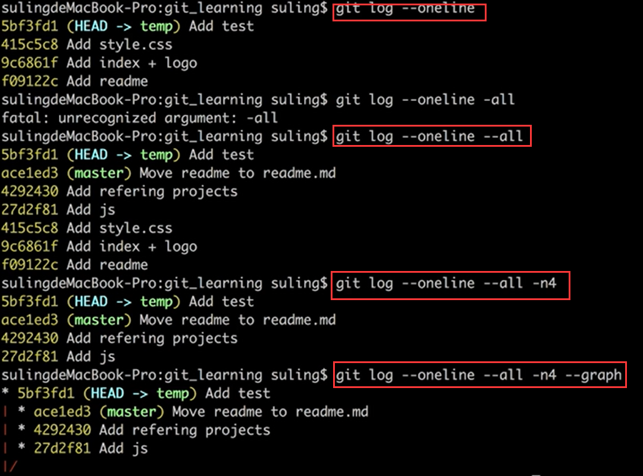

gitk通过图形界面工具查看版本历史：

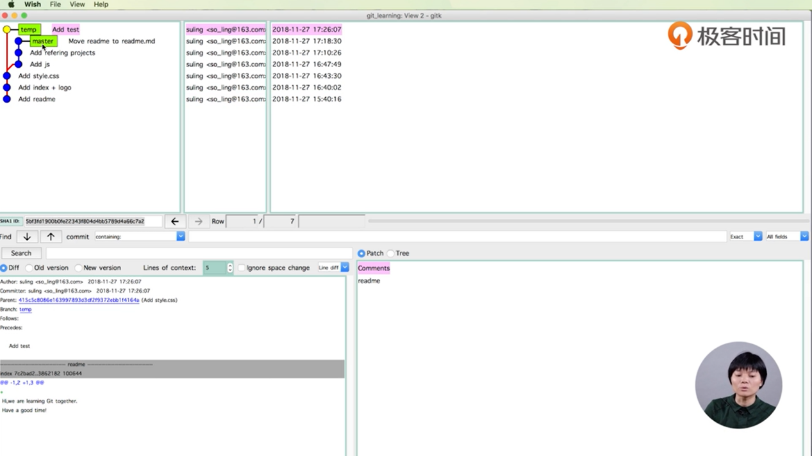

.git目录：

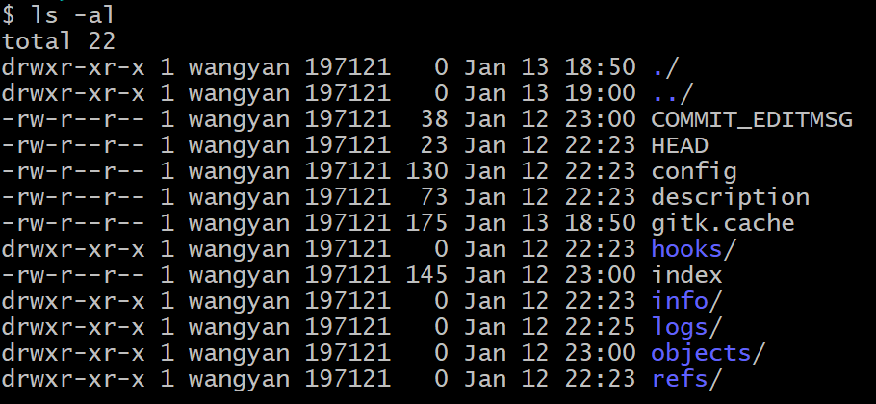

HEAD：这个文档中的内容指向当前工作的分支(是个文件引用)

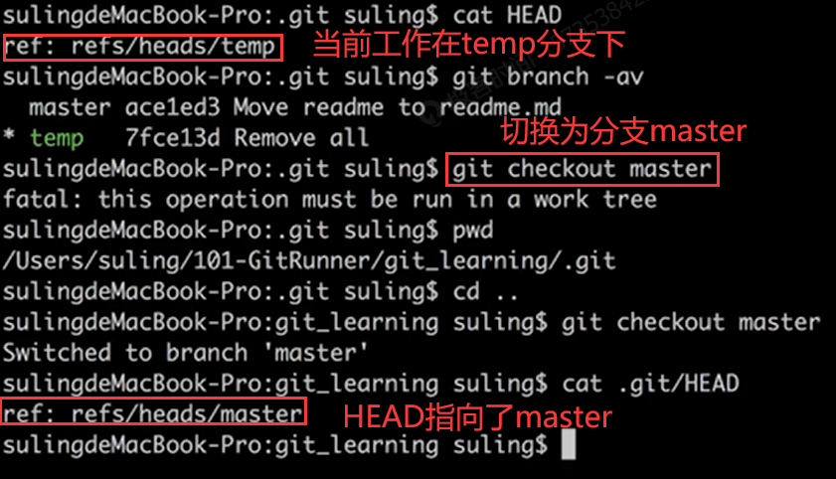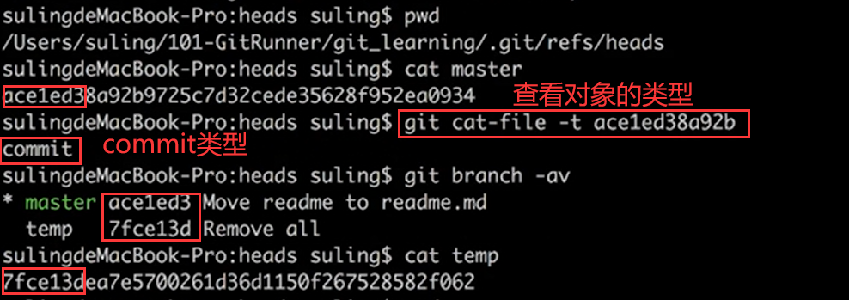

Config：

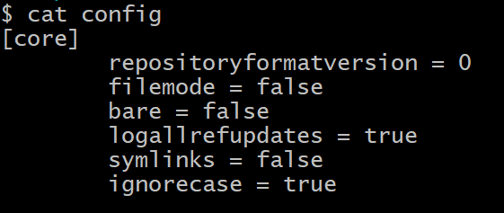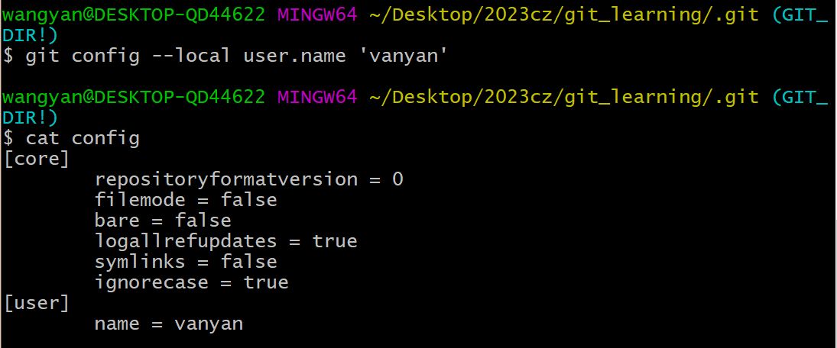

Objects：

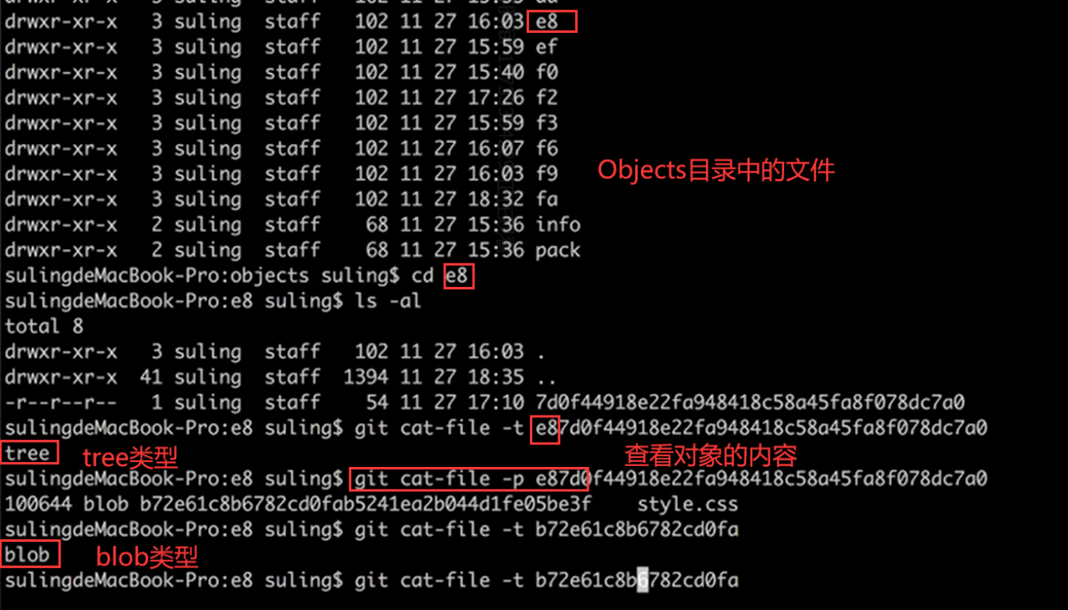

Commit、tree、blob三个对象之间的关系：  
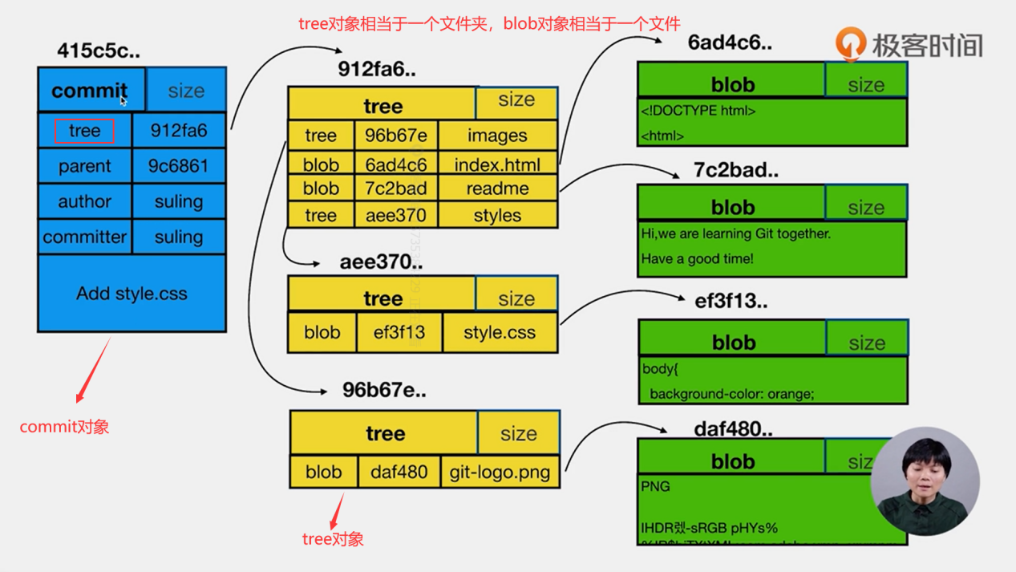

分离头指针：

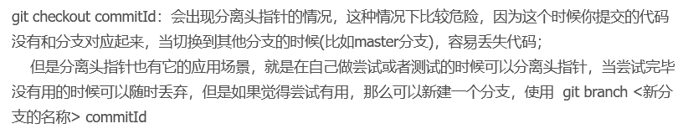

分离头指针(创建匿名分支)：执行git checkout commitID 本来git checkout 分支名 这个命令是切换分支，但现在执行git checkout commitID 会将HEAD指向这个commit，然后你在这个commit上做的操作会重新开辟一个分支（匿名分支），但是做完操作后切换回其他分支，这个匿名分支就会被删除。如果在匿名分支上做的操作想保留，可以执行

git branch 分支名 commitID 命令来使这个匿名分支变成普通分支。



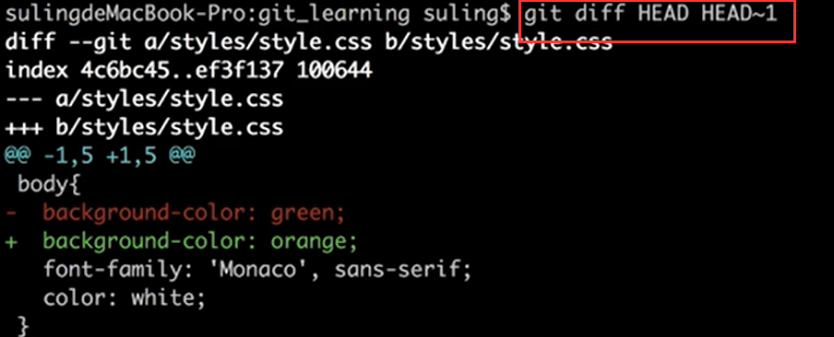

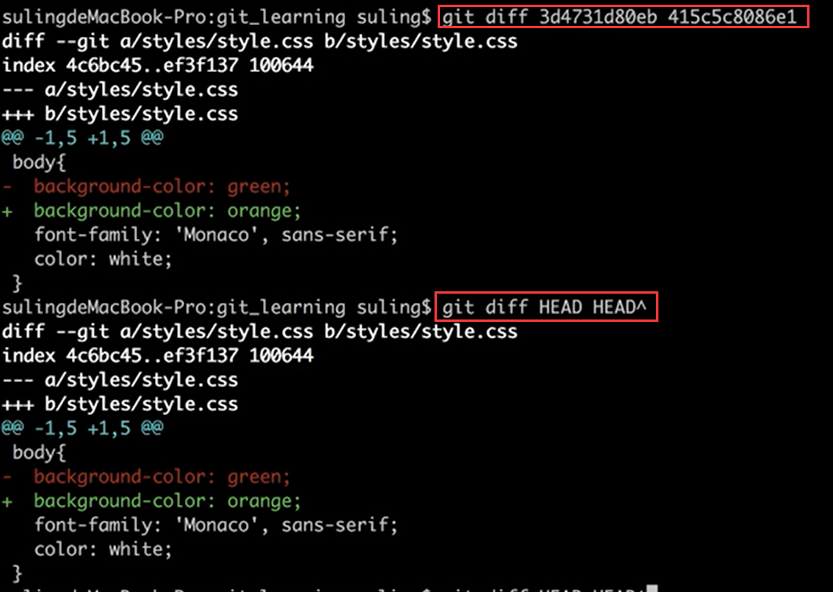

删除分支：

git branch -d 分支名 不会删除，而是提示你是否要删除

git branch -D 分支名 直接删除

修改最新commit的message：

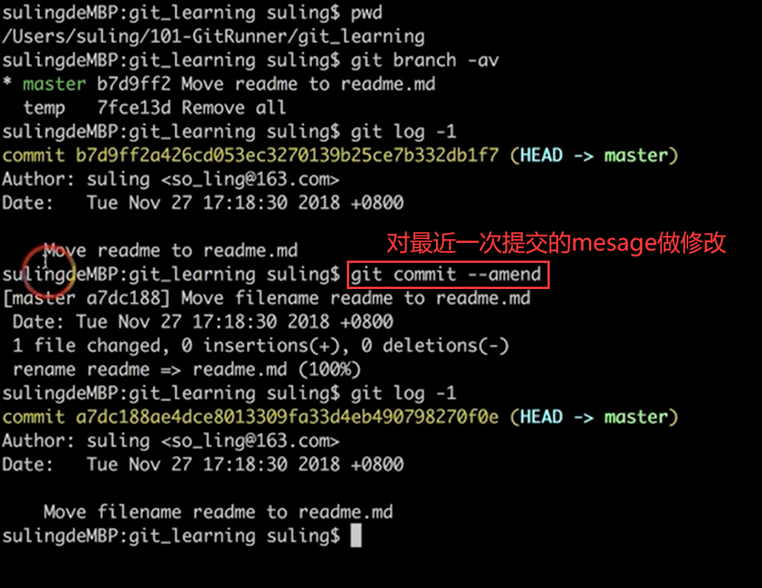

修改旧的commit的message：

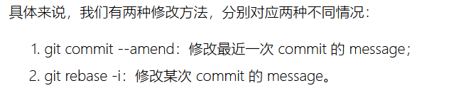

git commit --amend(更正最后一次提交)：

本次提交照常进行，不过覆盖了上次提交，如果上次提交之后暂存区没有改变，则可以修改上次提交的message。如果上次提交之后暂存区改变了，则本次提交会覆盖上次提交。如果上次提交有些错误或者落下了几个文件，则可用这种方法重新提交。

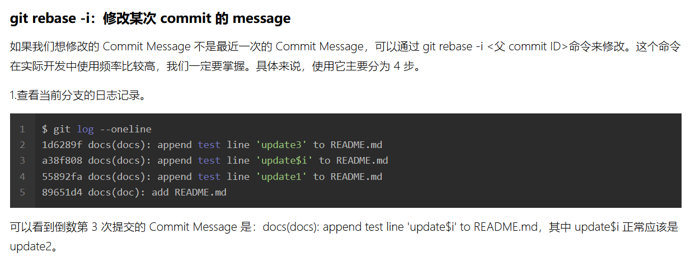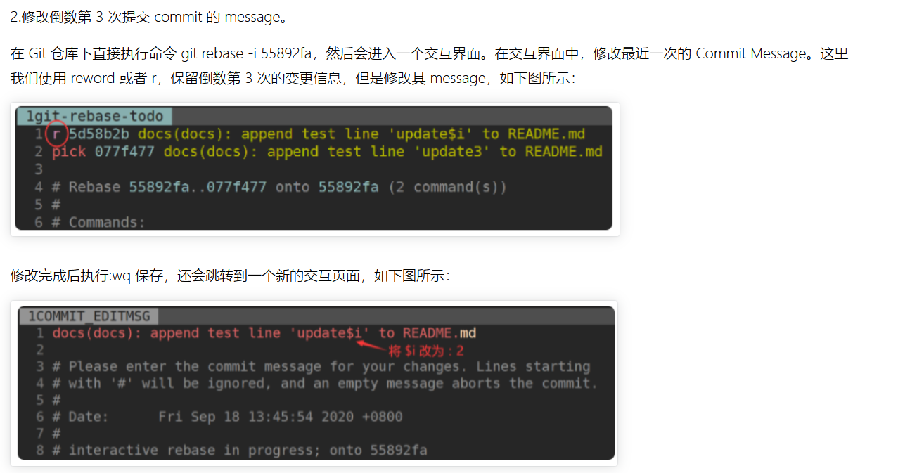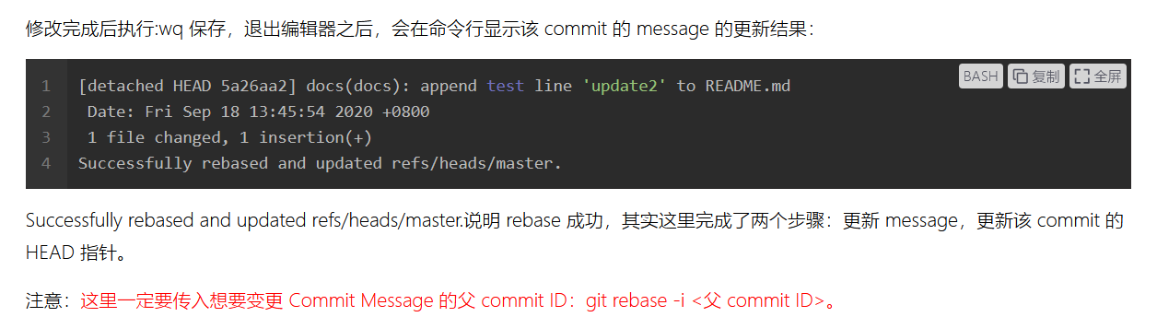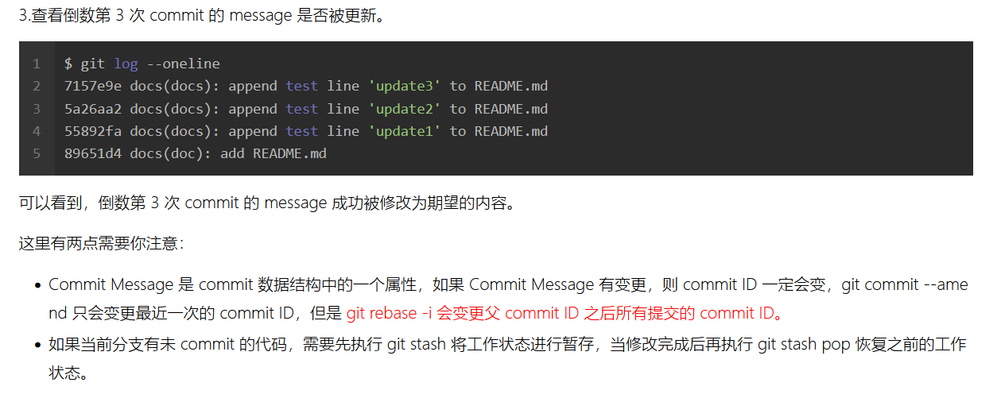

<https://www.cnblogs.com/FengZeng666/p/15394612.html>

把连续的多个commit合并成1个：

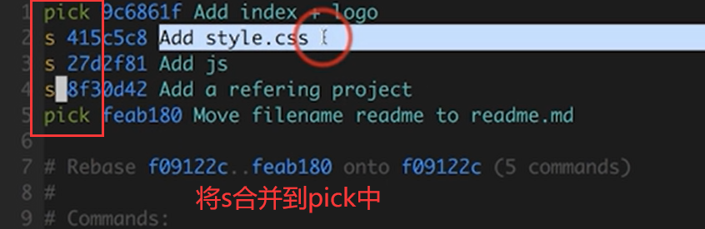

把间隔的多个commit合并成1个：

和连续的情况处理一样：

使用git rebase时如果commit没有父亲，则git rebase -i commitId 之后，将他本身添加到vi编辑的文本中第一行

然后将需要合并的多个间隔的commit移动使他们连续(保持原来的次序)，然后的操作和连续时一样

比较暂存区和HEAD所含文件的差异：



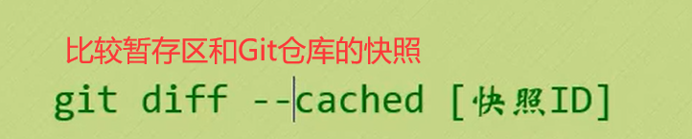

比较暂存区和工作目录的差异：

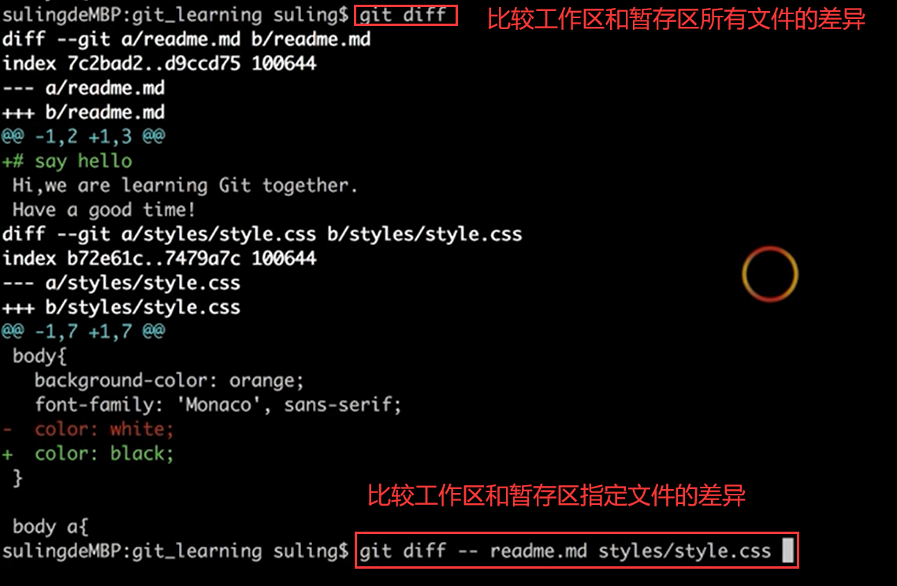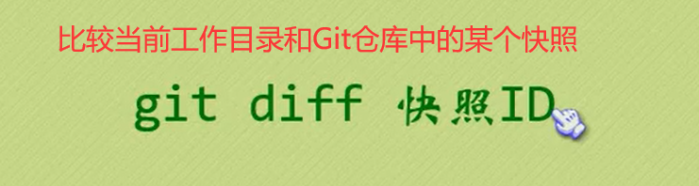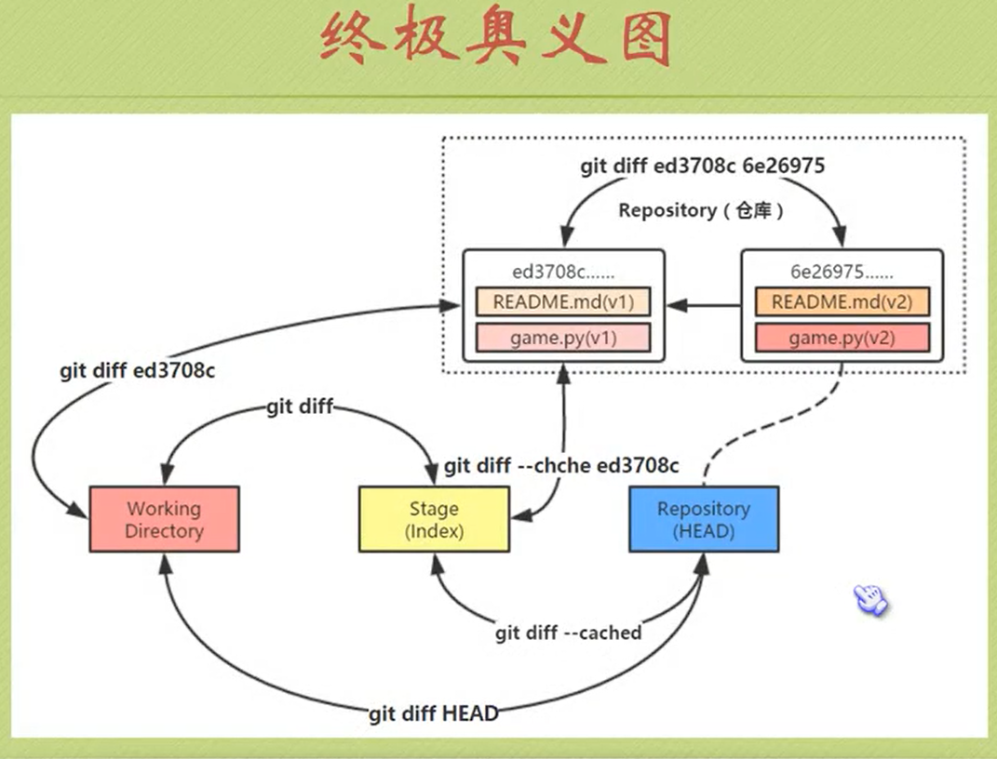

让暂存区恢复成和HEAD一样(工作目录和HEAD不改变)：

git reset HEAD

让暂存区部分文件恢复成和HEAD一样：  
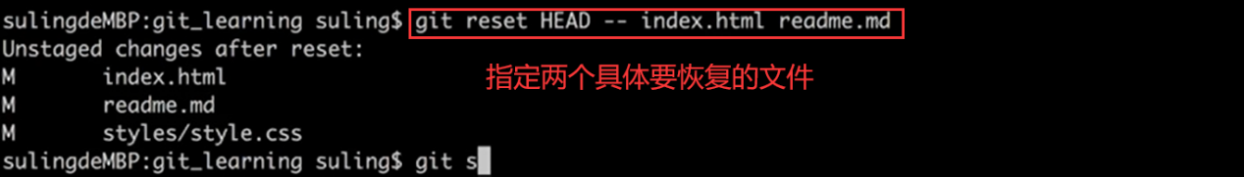

让工作区回复成和暂存区一样：



git checkout commitID -- 文件名 将指定commit恢复到暂存区和工作目录

git checkout -- 文件名 将暂存区中的文件恢复到工作目录

消除最近几次的提交（慎用）：



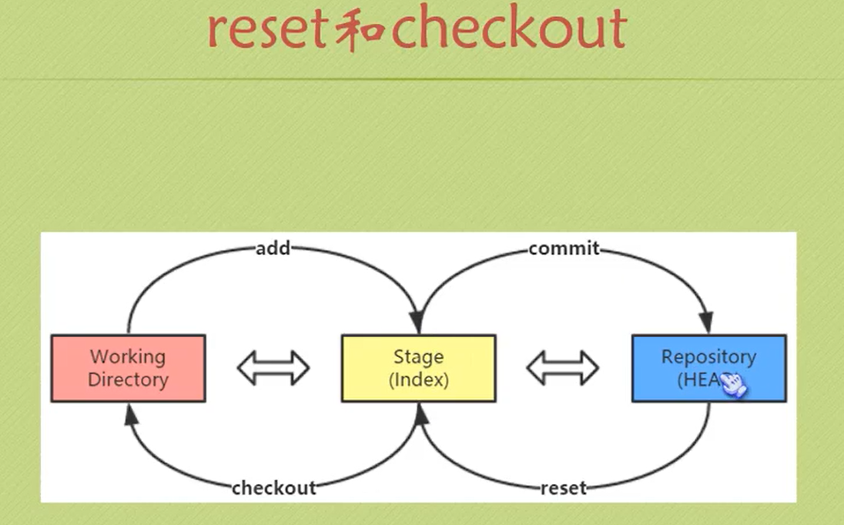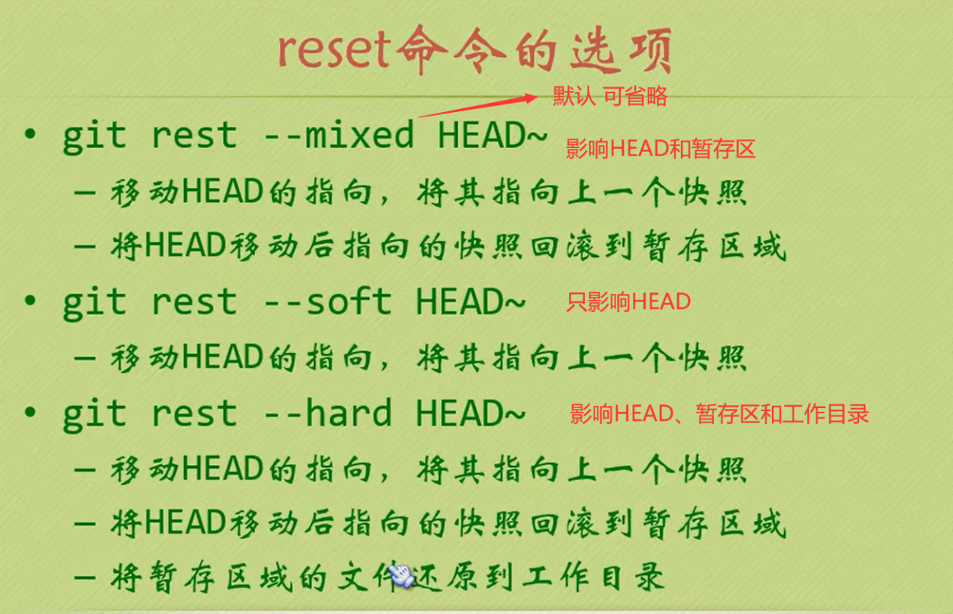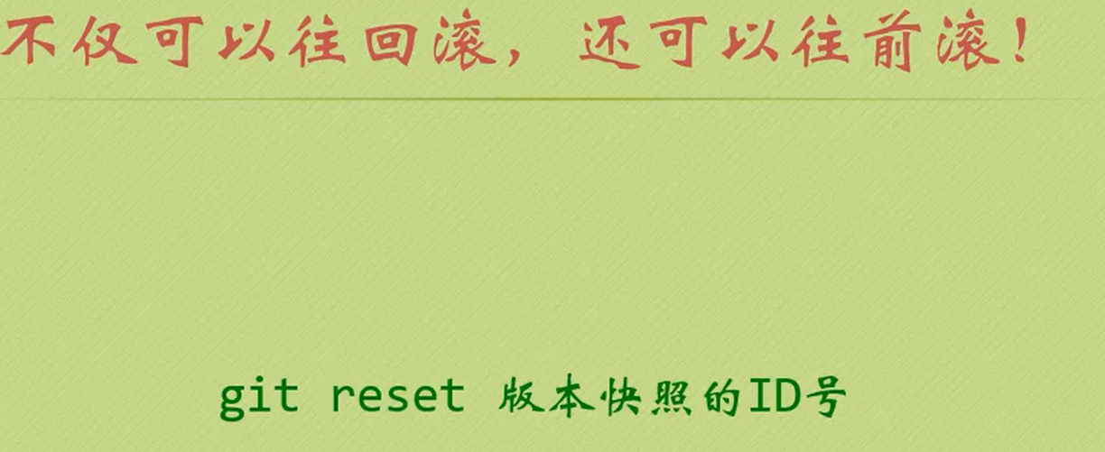

看看不同提交的指定文件的差异：

不同分支最后一次commit所有文件的差异：



不同分支最后一次commit中指定文件的差异(index.html)：



指定commit文件的差异：



删除某个文件(工作目录和暂存区都删除，已经commit了的内容不变)：



如果要删除的文件在工作目录和暂存区不一样，则执行git rm -f 文件名 则可以暴力删除

如果只想删除暂存区：git rm --cached 文件名

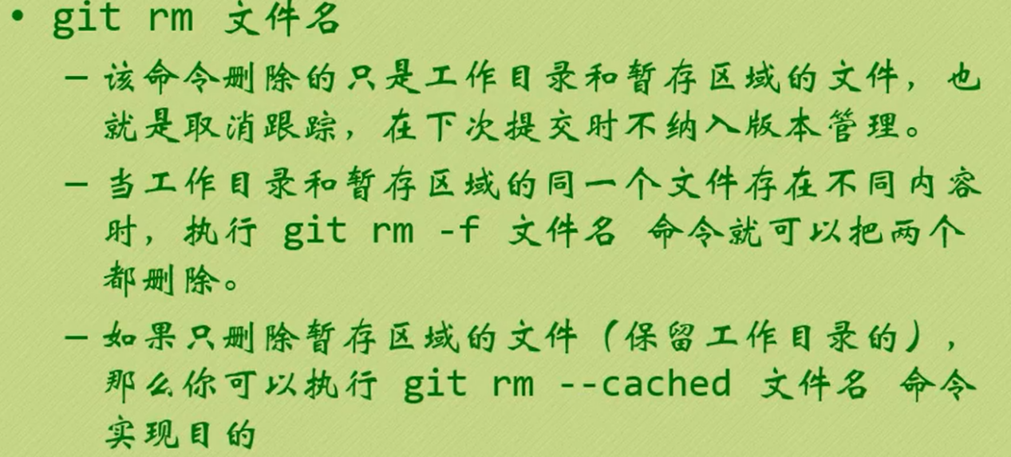

开发中加塞了紧急任务怎么办：

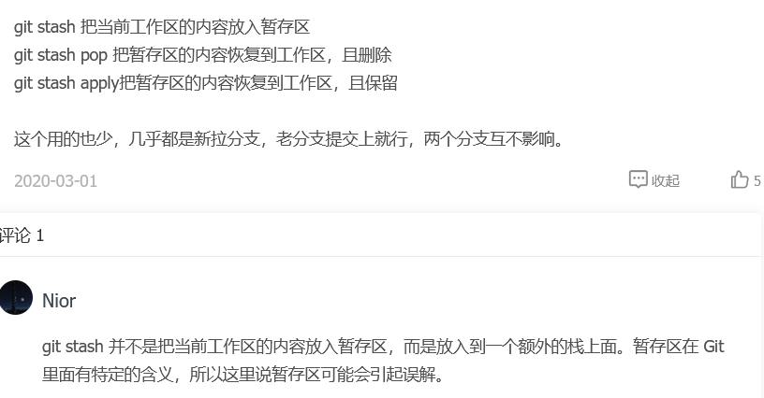

如何指定不需要git管理的文件：

在工作目录下创建一个名为.gitignore的文件，在这个文件中写入不需要git管理的文件名。

如何将git仓库备份到本地：

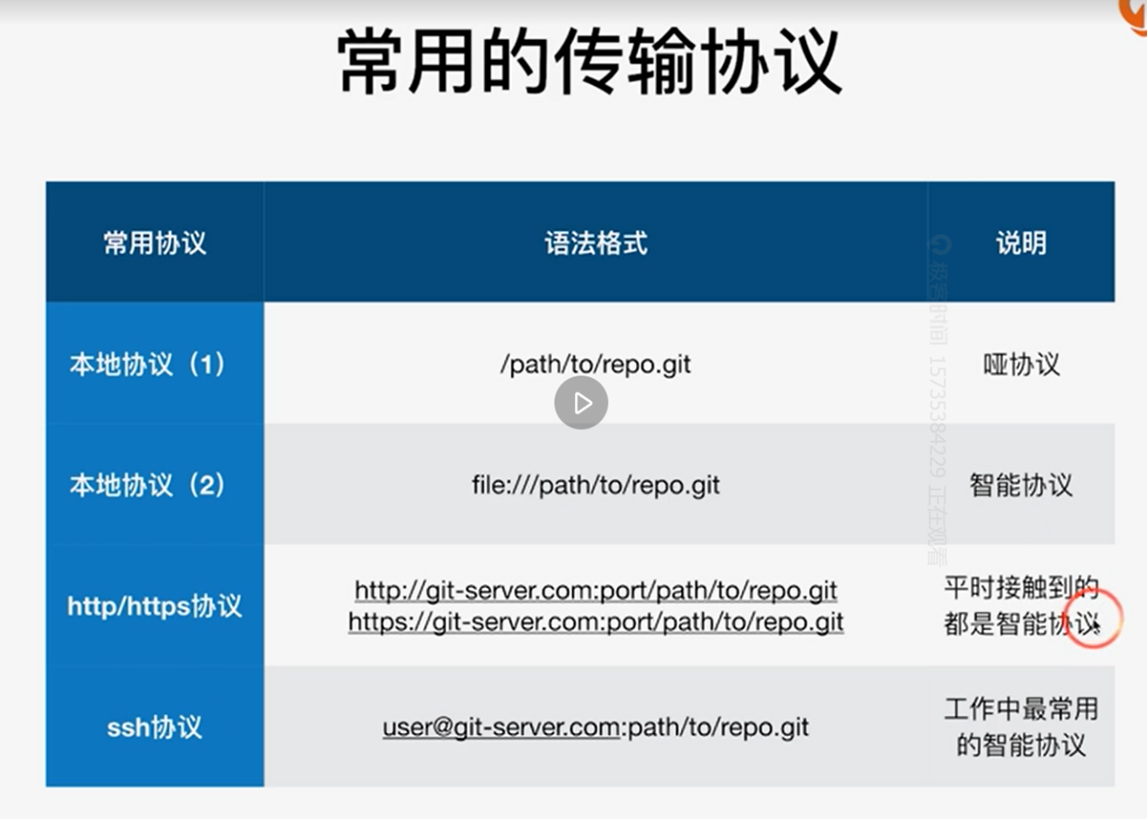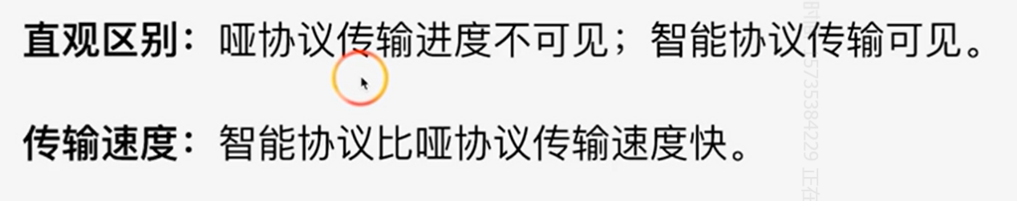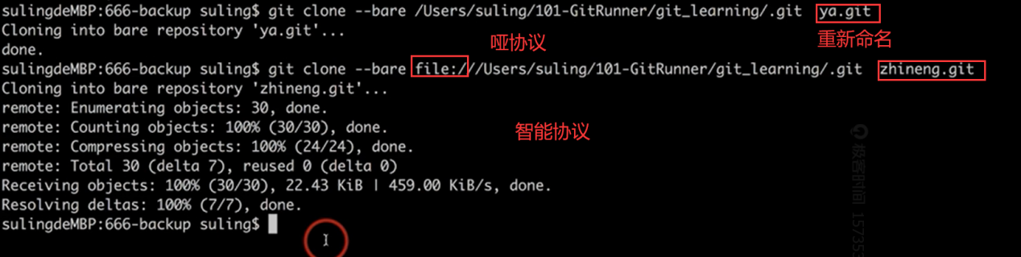

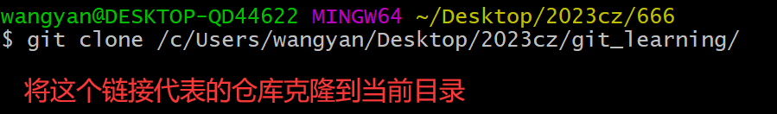

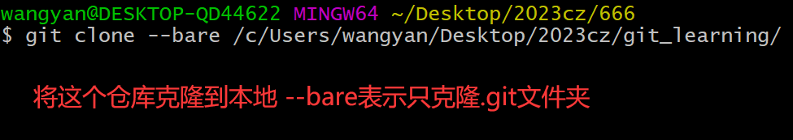

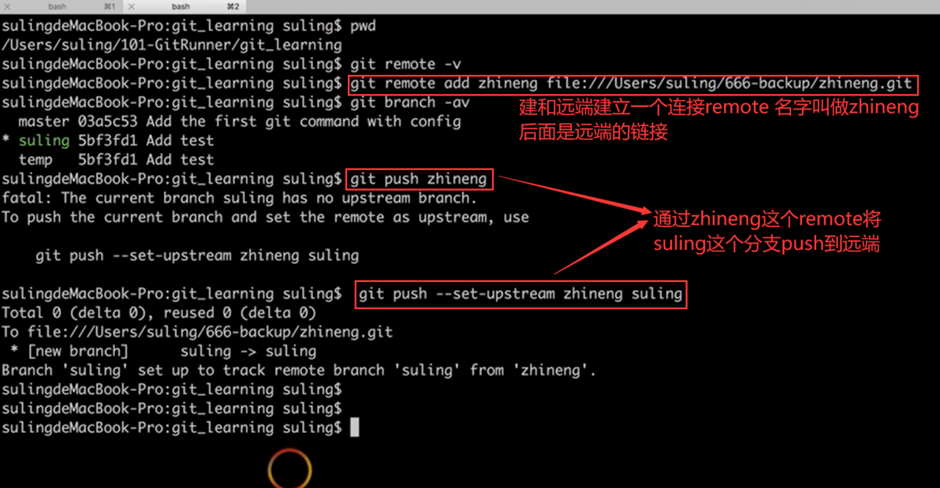

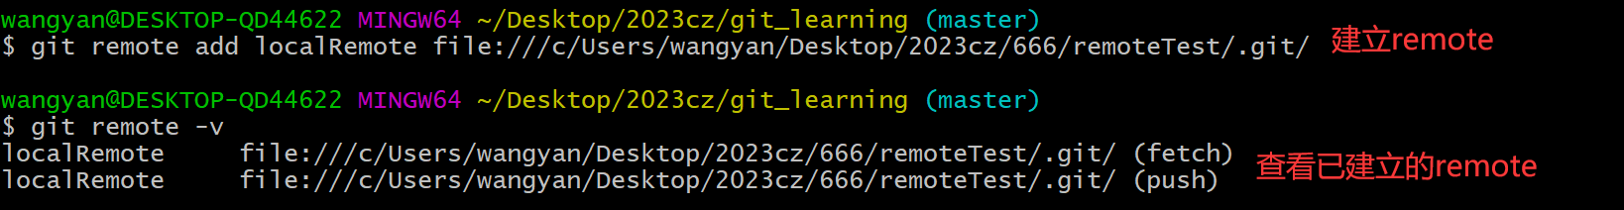

创建分支：

git branch 分支名

git checkout -b 分支名 （创建并切换到该分支中去）

切换分支：

git checkout 分支名

合并分支（将指定分支合并到本分支）：  
git merge 分支名

删除分支：

git branch -d 分支名 不会删除，而是提示你是否要删除git branch -D 分支名 直接删除

git clone：

git clone <版本库的网址>

git clone <版本库的网址> <本地目录名>

git remote：

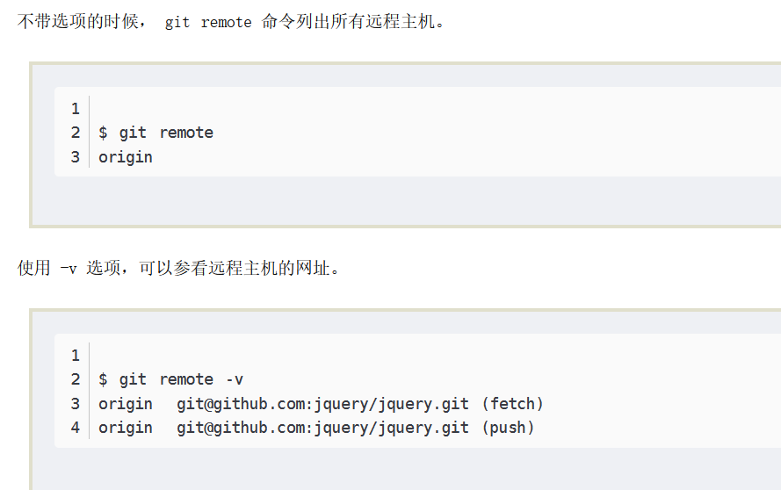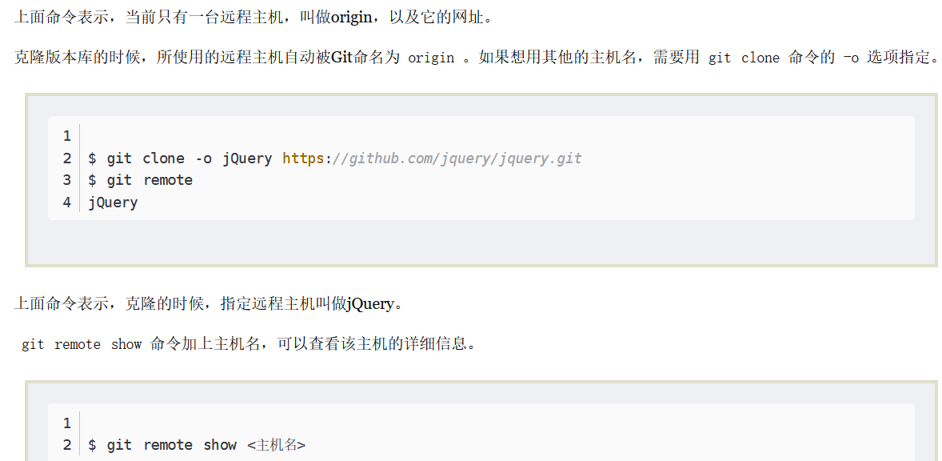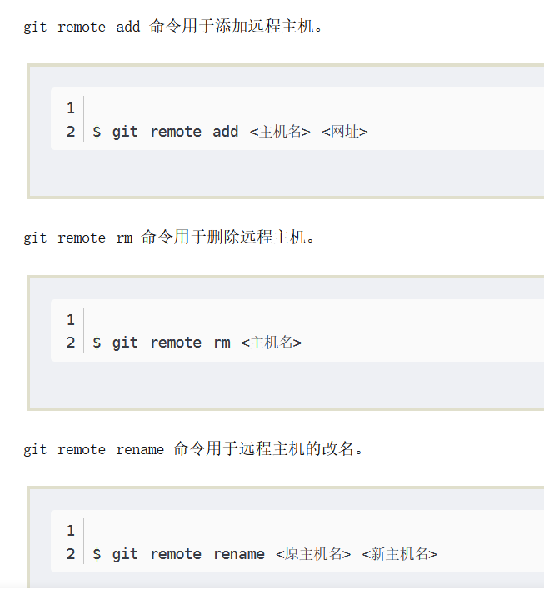

git fetch：

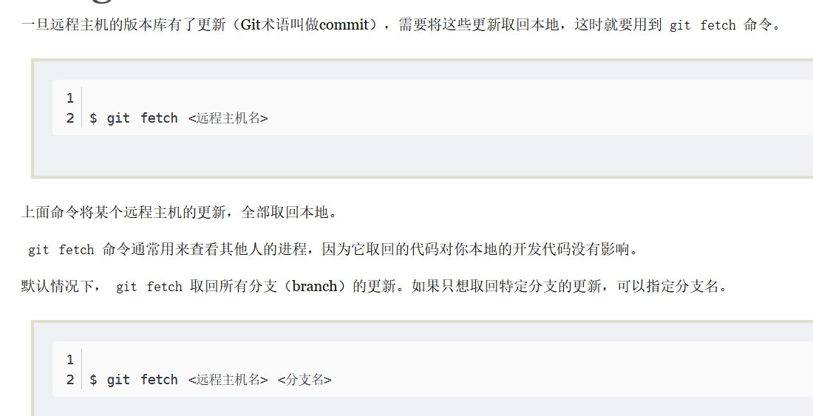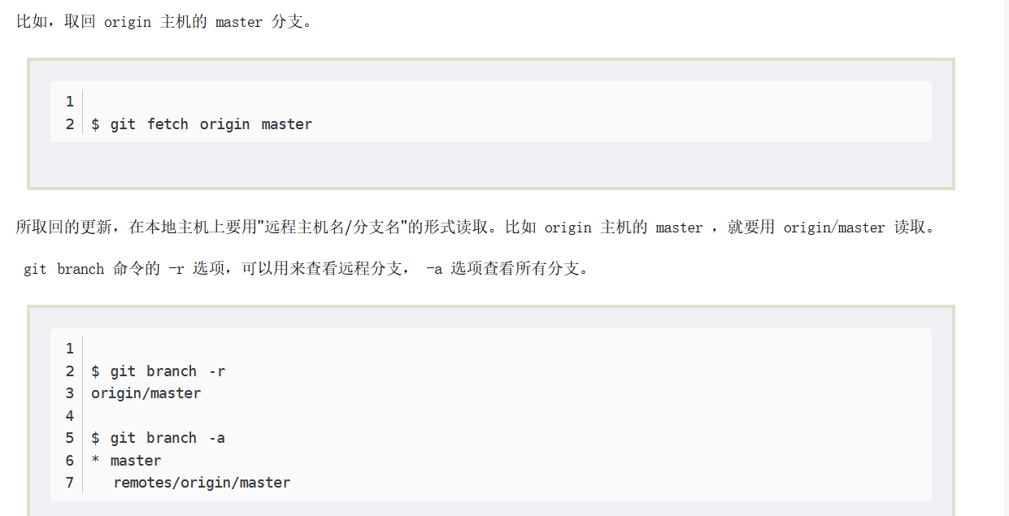

注意：

git fetch 后远程的修改只是存在了仓库中，并没有在暂存区和工作目录，你可以重新建一个分支来保存远程的修改，也可以将远程的修改直接合并到本地。

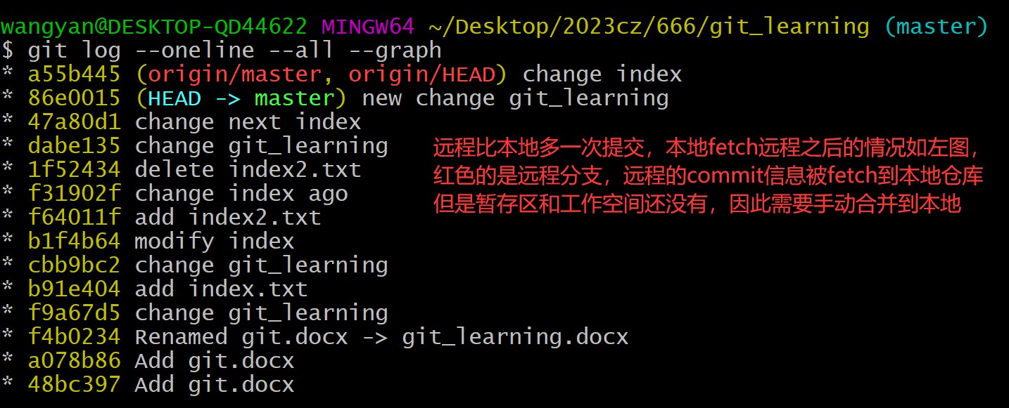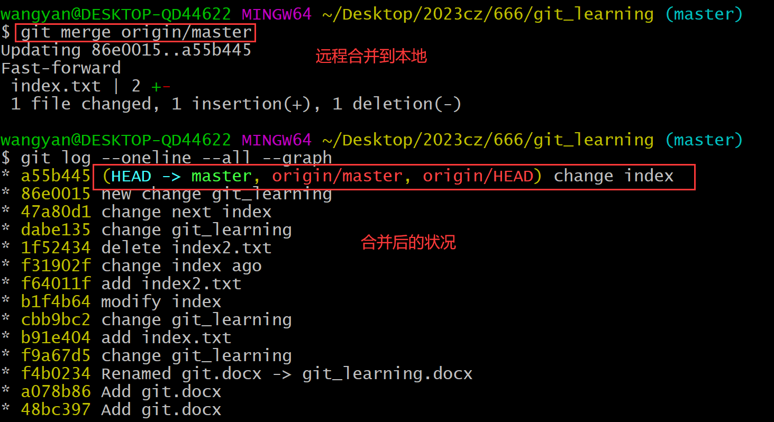

git pull：

